História – CONHECENDO curItiba

Vamos passear por Curitiba?
Acesse o link abaixo e assista ao vídeo.
https://www.youtube.com/watch?v=nbtrd24HeXg

Após este passeio, escreva dois “Você Sabia”, baseado no vídeo, sobre cada uma das imagens abaixo.

Parque Tanguá Museu do Olho

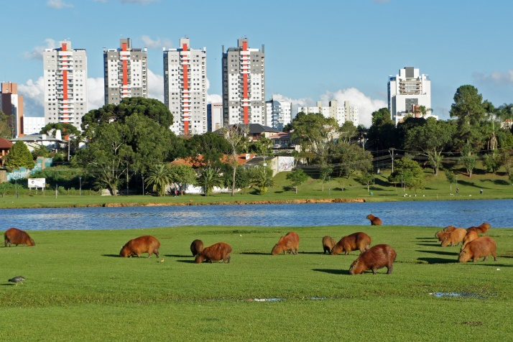
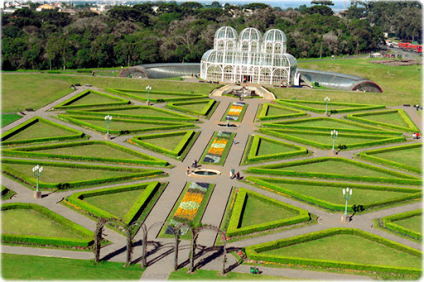

Jardim Botânico Parque Barigui

Feira de artesanatos do Largo da Ordem Linha turismo

Bairro Santa Felicidade Ônibus biarticulado

